**Matplotlib**

**ธนภรณ์ ศรีบุญพงศ์ รหัส 63010417**

* **จุดประสงค์ของ project**

Matplotlib เป็น library สำหรับการสร้างการแสดงภาพ static, animated, interactive visualizations ใน Python จากข้อมูลทางสถิติ มีการพล็อต Python แบบ 2D สามารถใช้ได้ในสคริปต์ Python, Python cell และ IPython, โน้ตบุ๊ก Jupyter, เซิร์ฟเวอร์เว็บแอปพลิเคชัน และชุดเครื่องมืออินเทอร์เฟซสำหรับผู้ใช้กราฟิก

* **architectural patterns/styles**

เป็นแบบ layer ประกอบด้วย Script Layer, Artist Layer, Backend Layer

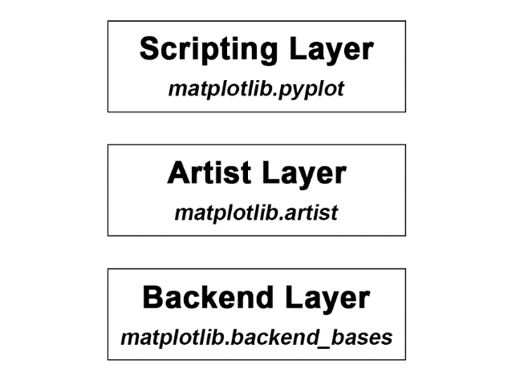

รูปที่ 1 Matplotlib Architecture

ที่มา : https://bit.ly/3xgApcF

* **quality attribute scenarios**

1) Integrability

-Source of Stimulus : user

-Stimulus : ทำให้ใช้กับ Python ได้

-Artifact : ทั้งระบบ

-Environment : integration

-Response : integrate ระบบ

-Response Measure : integrate ระบบสำเร็จหรือไม่

2) Performance

-Source of Stimulus : user

-Stimulus : คำสั่งสร้างกราฟ

-Artifact : ระบบสร้างกราฟ

-Environment : PC ของ user

-Response : สร้างกราฟ

-Response Measure : ความเร็วในการทำงาน

3) Usability

-Source of Stimulus : user

-Stimulus : การใช้งาน

-Artifact : ทั้งระบบ

-Environment : runtime

-Response : ระบบทำงาน

-Response Measure : ความพอใจของ user

* **แหล่งอ้างอิง**

- https://matplotlib.org/

- <https://www.analyticsvidhya.com/blog/2020/02/beginner-guide-matplotlib-data-visualization-exploration-python/>

**Selenium WebDriver**

* **จุดประสงค์ของ project**

Selenium WebDriver ใช้สำหรับทดสอบเว็บแอปพลิเคชันโดยอัตโนมัติเพื่อตรวจสอบว่าทำงานได้ตามที่คาดไว้ สามารถรองรับเบราว์เซอร์มากมายเช่น Firefox, Chrome, IE และ Safari อย่างไรก็ตาม สามารถทำการทดสอบอัตโนมัติสำหรับเว็บแอปพลิเคชันเท่านั้น

* **architectural patterns/styles**

เป็นแบบ Client-Server

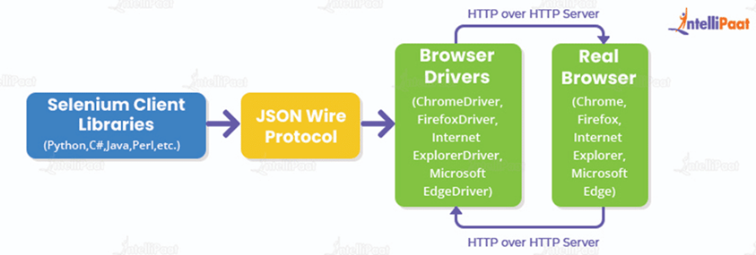

รูปที่ 2 Selenium WebDriver Architecture Diagram

ที่มา : https://bit.ly/3Bb7Gaa

* **quality attribute scenarios**

1) Intregrability

-Source of Stimulus : stakeholder

-Stimulus : ทำให้ใช้ได้กับหลาย web browser

-Artifact : ทั้งระบบ

-Environment : integration

-Response : ทำให้ระบบใช้ได้กับหลาย web browser

-Response Measure : จำนวน web browser ที่รองรับ

2) Performance

-Source of Stimulus : user

-Stimulus : คำสั่งจาก user

-Artifact : ทั้งระบบ

-Environment : runtime

-Response : ระบบทดสอบ

-Response Measure : ความเร็วในการทำงาน

3) Usability

-Source of Stimulus : user

-Stimulus : การใช้งาน

-Artifact : ทั้งระบบ

-Environment : runtime

-Response : ระบบทำงาน

-Response Measure : ความพอใจของ user

* **แหล่งอ้างอิง**

- https://www.selenium.dev/documentation/webdriver/getting_started/

- <https://www.toolsqa.com/selenium-webdriver/selenium-webdriver-architecture/>

- https://www.businessprocessincubator.com/content/what-is-the-selenium-web-driver-architecture/#

- <https://www.analyticsvidhya.com/blog/2020/02/beginner-guide-matplotlib-data-visualization-exploration-python/>

**Joomla**

* **จุดประสงค์ของ project**

ใช้เพื่อสร้าง, จัดระเบียบ, จัดการและเผยแพร่เนื้อหาของเว็บไซต์สำหรับธุรกิจขนาดเล็ก รัฐบาล องค์กรไม่แสวงหากำไร และองค์กรขนาดใหญ่ทั่วโลก สามารถใช้สำหรับ

-เว็บไซต์ธุรกิจขนาดเล็ก

-นิตยสาร หนังสือพิมพ์ และสิ่งพิมพ์ออนไลน์

-อีคอมเมิร์ซและการจองออนไลน์

-เว็บไซต์ของรัฐบาล ไม่แสวงหาผลกำไร และองค์กร

* **architectural patterns/styles**

เป็นแบบ MVC

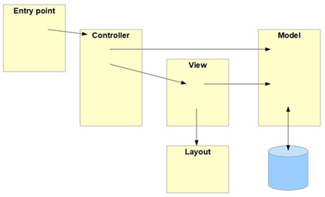

รูปที่ 3 Joomla MVC Overview

ที่มา : https://docs.joomla.org/Model-View-Controller

* **quality attribute scenarios**

1) Modifiability

-Source of Stimulus : user

-Stimulus : ต้องการ

-Artifact : ระบบส่วนแสดงเนื้อหา

-Environment : build time

-Response : แก้ไขเนื้อหา

-Response Measure : การเปลี่ยนแปลงของส่วนเนื้อหา

2) integrability

-Source of Stimulus : development

-Stimulus : extension deployment

-Artifact : joomla extension

-Environment : joomla version

-Response : new extension deployment

-Response Measure : จำนวนของ extension ที่ใช้ได้

3) Usability

-Source of Stimulus : user

-Stimulus : การใช้งาน

-Artifact : ทั้งระบบ

-Environment : runtime

-Response : ระบบทำงาน

-Response Measure : ความพอใจของ user

* **แหล่งอ้างอิง**

- https://docs.joomla.org/Special:MyLanguage/Portal:Learn_More

- <https://www.javatpoint.com/architecture-of-joomla>

- https://www.joomla.org/about-joomla.html